Руководство пользователя
по Центральному порталу Механизма посредничества по биобезопасности

“Использование учебных модулей МПБ для обучения различных категорий заинтересованных лиц”

Август 2011

Содержание

1. Введение в модуль 3
1.1 Предисловие 3
1.2 Пользователи 3
1.3 Цель 3
2. Использование учебных модулей МПБ 4
2.1. О данном руководстве 4
2.2. Пользователи МПБ и заинтересованные лица 4
2.3. Обеспечение потребностей различных заинтересованных лиц 5
3. Материалы для обучения 5
3.1. Учебные модули 6
3.2. Интерактивные модули 6
3.3. Обучающие примеры 6
3.4. Справочные руководства 8
3.5. Темы для обсуждения и ответы к ним 8
3.6. Вопросы для викторины и ответы к ним 9
3.7. Оперативное руководство 9
3.8. Наглядные пособия 9
3.9. Упражнения 10
3.10. Приложение «Гермес» для разработки национального МПБ 10
3.11. Программный модуль «AJAX» для разработки национального МПБ 10

- Введение в модуль

Предисловие
В ходе реализации проекта ЮНЕП-ГЭФ по созданию потенциала для эффективного участия в Механизме посредничества по биобезопасности (МПБ-I) был разработан модульный учебный пакет, предназначенный в качестве практического руководства для помощи странам в ознакомлении, понимании, использовании МПБ и содействии национальному участию в МПБ. Позднее он был обновлен в рамках проекта ЮНЕП-ГЭФ по постоянному повышению потенциала для эффективного участия в МПБ (МПБ-II). Учебный пакет создан на гибкой основе и разработан специально с учетом различных потребностей разных стран, позволяя им выбирать те подходы и идеи, которые наиболее применимы к их состояниям, потребностям и приоритетам. Учебный пакет включает ряд модулей, каждый из которых рассматривает конкретный вопрос в отношении Механизма посредничества по биобезопасности (МПБ).

Пользователи
Настоящий модуль разработан в качестве практического руководства для инструкторов при обучении различных категорий заинтересованных лиц с использованием учебных модулей МПБ.

Цель
Модули МПБ включают в себя ряд целостных обучающих единиц. Обучающие единицы сами по себе являются автономными, т.е. различные компоненты могут быть объединены в различных форматах, пригодных для различных целевых аудиторий.
Пожалуйста, имейте в виду, что учебные программы служат, в первую очередь, руководством для определения тем, представляющих наибольший интерес, и никоим образом не должны интерпретироваться как единственно возможные и исключающие все остальные варианты. Набор обучающих единиц может быть расширен или сокращен в зависимости от знаний и опыта участников и продолжительности времени, отведенного для обучения.

- Использование учебных модулей МПБ

 | РЕЗЮМЕ  Руководство пользователя МПБ представляет собой модульный набор дополнительных учебных материалов, которые могут быть объединены в различных комбинациях с зависимости от целей обучения и потребностей обучаемых.

О данном руководстве
Руководство пользователя по Центральному порталу Механизма посредничества по биобезопасности было разработано в рамках проекта ЮНЕП-ГЭФ по созданию потенциала для эффективного участия в Механизме посредничества по биобезопасности (МПБ-I) и обновлено в рамках проекта ЮНЕП-ГЭФ по постоянному повышению потенциала для эффективного участия в Механизме посредничества по биобезопасности (МПБ-II) в качестве практического руководства для различных заинтересованных лиц с тем, чтобы помочь им эффективно использовать МПБ.
Руководство содержит набор учебных материалов, представленных в виде модульного учебного пакета, охватывающего все вопросы использования МПБ, в том числе вопросы доступа к информации, регистрации информации, обмена информацией и создания системы национального участия в МПБ. Учебный пакет создан на гибкой основе и разработан специально с учетом различных потребностей разных стран и заинтересованных лиц, позволяя им выбирать те подходы и идеи, которые наиболее применимы к их состояниям, потребностям и приоритетам.
Руководство пользователя включает несколько модулей (включая данный), каждый из которых рассматривает конкретный вопрос МПБ.

Пользователи МПБ и заинтересованные лица
МПБ различными способами оказывает содействие Сторонам Картахенского протокола по биобезопасности (далее Протокол) и другим заинтересованным лицам в реализации положений Протокола. Он функционирует наподобие центрального информационного рынка, где производители и потребители информации по биобезопасности открыто взаимодействуют и обмениваются данной информацией.
МПБ является ключевым инструментом для правительств в реализации странами положений Протокола, обеспечивающим доступ к информации, необходимой им для принятия обоснованных решений и предоставления уведомлений о решениях, касающихся высвобождения живых измененных организмов (ЖИО). МПБ содержит информацию, которую Стороны должны предоставлять (такую как национальные контакты, соответствующие законы и постановления, и решения о высвобождении и импорте ЖИО), а также другую информацию, имеющую отношение к реализации Протокола, например, информацию по созданию потенциала в области биобезопасности, доступ к базе данных экспертов, перечень организаций, связанных с биобезопасностью, информацию об учебных курсах, ссылки на иные ресурсы по биобезопасности и другую информацию. Приветствуется предоставление информации МПБ правительствами стран, которые не являются Сторонами Протокола.
Обеспечивая простой и открытый доступ к ключевой информации, МПБ содействует повышению открытости процесса реализации Протокола, облегчая тем самым эффективное участие общественности и гражданского общества в принятии решений.
МПБ способствует также развитию научно-технического сотрудничества между Сторонами и другими заинтересованными лицами, предоставляя, например, заинтересованным лицам доступ к информации об осуществляемых мероприятиях по созданию потенциала в области биобезопасности или позволяя им включать такую информацию в базу данных, что облегчает координацию и активизацию деятельности в рамках различных инициатив.

Для представителей производства, исследователей и других заинтересованных лиц, МПБ обеспечивает доступ к информации, имеющей большое значение для осуществляемой ими деятельности, включая подробные контактные данные по странам, сведения о соответствующих законах и нормативных положениях, и решения и заявления Сторон, касающихся обращения с ЖИО и их перемещений.

Обеспечение потребностей различных заинтересованных лиц
Руководство пользователя МПБ разработано в виде ряда модулей и учебных материалов, которые могут быть объединены в различных комбинациях с зависимости от целей обучения и потребностей обучаемых. В качестве рекомендаций, в данном модуле приведены типовые учебные программы для 8 возможных групп заинтересованных лиц:
- Национальные координационные центры МПБ, национальные авторизованные пользователи МПБ и другие лица, ответственные за предоставление национальных сведений МПБ;
- Лица, ответственные за принятие решений, и сотрудники государственных организаций, которые регулярно используют информацию МПБ и подготавливают информацию для ее предоставления МПБ (например, сотрудники компетентных национальных органов; члены координационных комитетов МПБ; специалисты по оценке риска);
- Представители негосударственных организаций и общественных объединений, которые могут участвовать в процессах принятия решений и использовать МПБ для взаимодействия и обмена информацией;
- Представители производства, которым необходим доступ к информации в отношении к импорта и экспорта ЖИО;
- Ученые, исследователи, сотрудники академических учреждений и других организаций по биобезопасности для поиска научно-технической информации, а также обмена сведениями в области биобезопасности и создания потенциала;
- Сотрудники таможенных органов и карантинных служб, использующие МПБ для поиска информации, имеющей отношение к пограничному контролю;
- Представители средств массовой информации, использующие МПБ для получения необходимых сведений;
- Представители общественности, которые хотят использовать МПБ для поиска информации, касающейся вопросов биобезопасности.

- Материалы для обучения

Руководство пользователя включает в себя полный набор разнообразных учебных материалов, которые могут быть использованы в различных комбинациях для оказания содействия в проведении обучения по вопросам использования МПБ. Ниже описаны основные учебные материалы.

Учебные модули
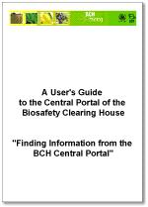 | Учебные модули в формате PDF, которые содержат различную информацию от вводных материалов до детальных обзоров. Большинство модулей содержит интерактивные упражнения и подробные шаги по осуществлению тех или иных действий. В настоящее время имеются следующие модули:
  MO01 | Введение в Картахенский протокол по биобезопасности
  MO02 | Введение в Механизм посредничества по биобезопасности
  MO03 | Знакомство с Центральным порталом МПБ
  MO04 | Поиск информации на Центральном портале МПБ
  MO05 | Рекомендации для стран
  MO06 | Использование Центра управления
  MO07 | Предоставление национальных сведений
  MO08 | Обмен информацией по биобезопасности
  MO10 | Обязанности по предоставлению информации при становлении Стороной Картахенского протокола

Интерактивные модули
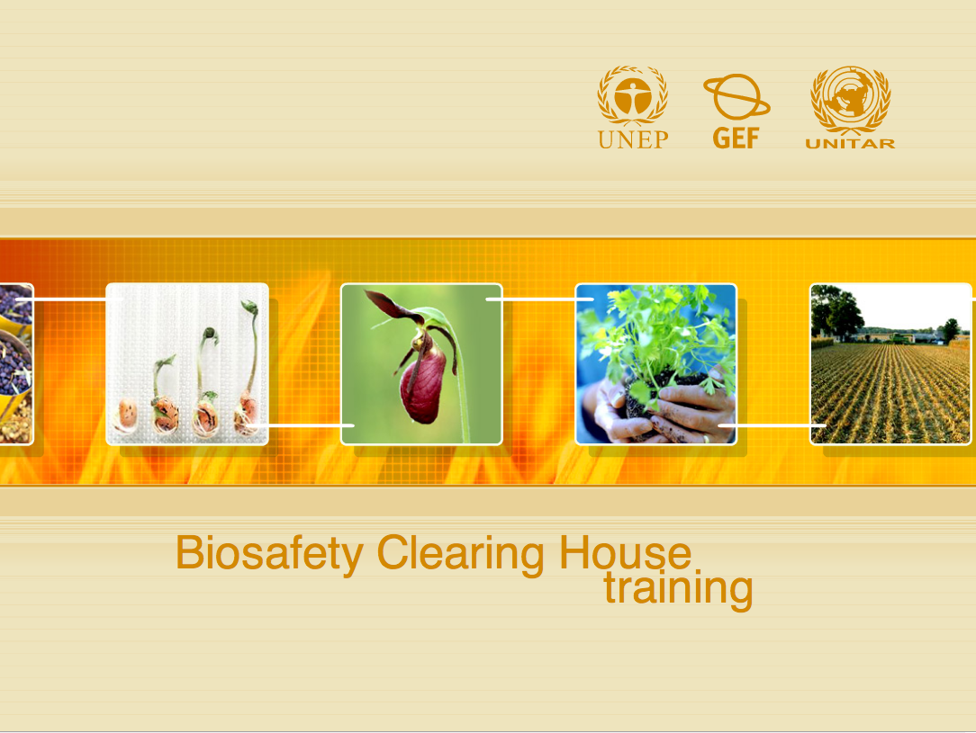 | Два интерактивных модуля разработаны в качестве практического средства для помощи в понимании вопросов Картахенского протокола по биобезопасности и Механизма посредничества по биобезопасности. Модули разработаны в среде Macromedia Flash.
  IM01 | Введение в Картахенский протокол по биобезопасности
  IM02 | Введение в Механизм посредничества по биобезопасности

Обучающие примеры
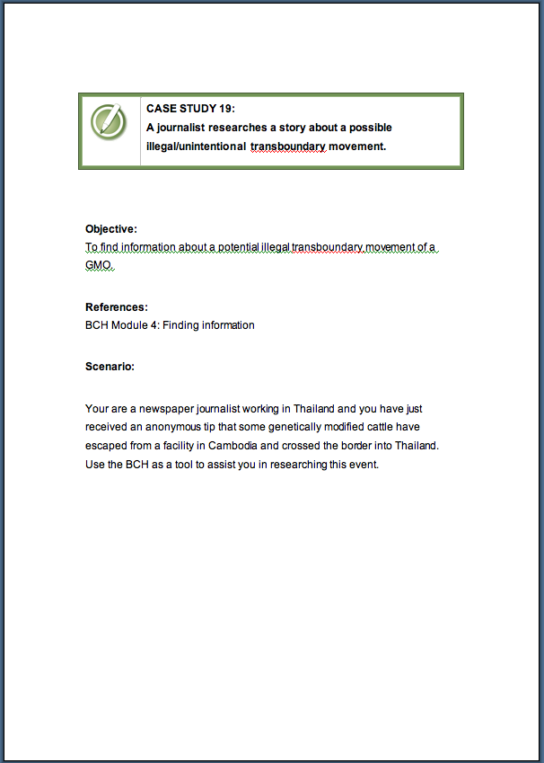 | Обучающие примеры разработаны для помощи в применении положений Протокола, рассматриваемых в учебных модулях.
  CS01 | Мексиканский производитель импортирует семена хлопка
  CS02 | Сотрудник органа государственного управления хочет выяснить, какие ГМ культуры могут попасть в страну
  CS03 | Использование Центрального портала МПБ для предоставления сведений: Управление пользователями
  CS04 | Использование Центрального портала МПБ для предоставления контактных сведений и сведений о компетентных национальных органах
  CS05 | Использование Центрального портала МПБ для предоставления сведений о ЖИО и решений в отношении ЖИО
  CS06 | Использование Центрального портала МПБ для предоставления сведений об оценке риска и законодательстве
  CS07 | Служащий таможни осуществляет поиск информации об импорте ЖИО
  CS08 | Научный сотрудник ищет информацию о разрешенном к использованию генетически модифицированном хлопке
  CS09 | Научный сотрудник ищет информацию о том, как импортировать ЖИО
  CS10 | Сведения о решении в отношении ЖИО, которые должен предоставить компетентный национальный орган
  CS11 | Специалист в области медицины ищет информацию о процедуре заблаговременного обоснованного согласия
  CS12 | Представитель компании ищет информацию о процедуре экспорта ЖИО
  CS13 | Национальное агентство по развитию ищет информацию о программах по созданию потенциала
  CS14 | Представитель компетентного национального органа ищет информацию о том, как предоставить сведения МПБ
  CS15 | Заинтересованное лицо ищет информацию о ГМ пищевых продуктах
  CS16 | Организация вводит персональную контактную информацию
  CS17 | Организация вводит сведения об информационном бюллетене по биобезопасности
  CS18 | Академический институт вводит сведения о семинаре и курсах по биобезопасности
  CS19 | Журналист ищет сведения о возможном незаконном трансграничном перемещении ЖИО
  CS20 | Действия Национального координационного центра МПБ при становлении Стороной Протокола
  CS21 | Сотрудник органа государственного управления рассматривает запрос на импорт картофеля
  CS22 | Специалист по оценке риска ищет информацию об устойчивой к вирусам папайе
  CS23 | Национальный координационный центр МПБ вводит сведения об эксперте по биобезопасности
  CS24 | Инспектор обнаружил неразрешенный ЖИО
  CS25 | Компетентный национальный орган регистрирует решение и оценку риска ГМ хлопка
  CS26 | Национальный координационный центр МПБ регистрирует законодательство по биобезопасности
  CS27 | Пути поиска информации на Центральном портале МПБ

Справочные руководства
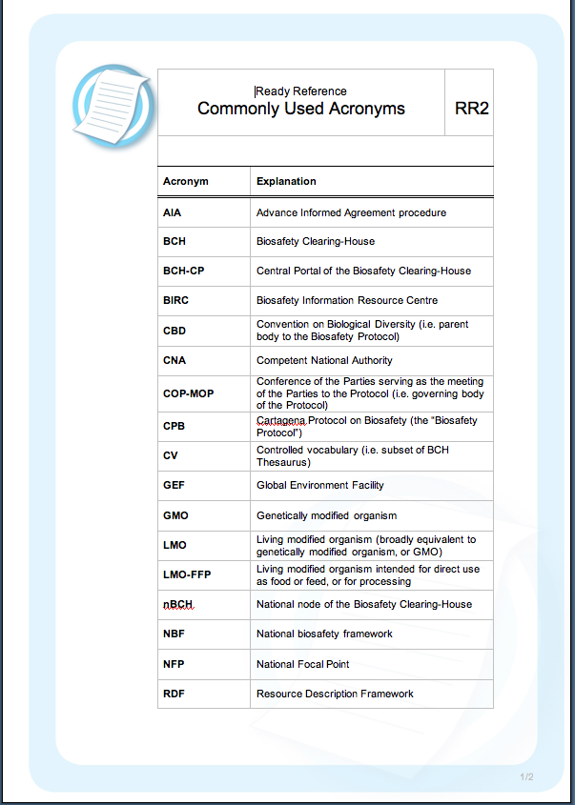 | Ряд справочных материалов, содержащих краткую информацию по основным темам МПБ, которые могут быть использованы как настольные руководства по завершению обучения. Доступны следующие руководства:
  RR01 | Быстрое начало работы с МПБ
  RR02 | Сокращения
  RR03 | Типы сведений МПБ
  RR04 | Пиктограммы МПБ
  RR05 | Краткий словарь
  RR06 | Центр управления
  RR07 | Решения и заявления
  RR08 | Встроенные или модифицированные признаки
  RR09 | Контактные пункты: Люди и организации
  RR10 | Информационные ресурсы
  RR11 | Уникальная идентификация
  RR12 | Контрольный список сведений, обязательных для предоставления МПБ
  RR13 | Сроки предоставления сведений МПБ
  RR14 | Контрольный список действий при становлении Стороной Протокола

Темы для обсуждения и ответы к ним
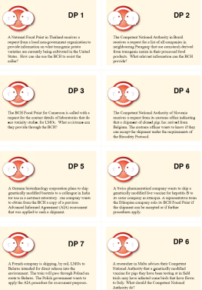 | Ряд карточек с различными темами для обсуждения во время проведения обучения и ответы к ним.

Вопросы для викторины и ответы к ним
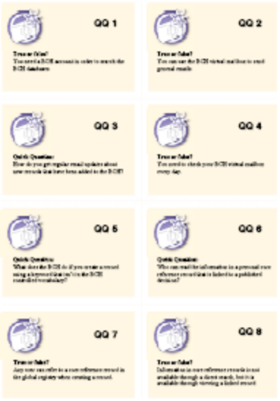 | Ряд вопросов для викторины, которая может быть проведена во время обучения для обеспечения взаимодействия с участниками и оценки понимания ими различных аспектов МПБ.

Оперативное руководство
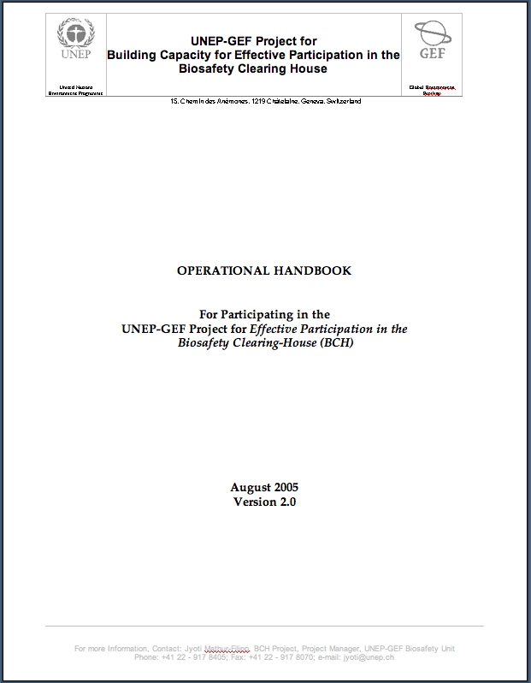 | Оперативное руководство предоставляет подробную информацию для стран об участии в проекте ЮНЕП-ГЭФ «Эффективное участие в Механизме посредничества по биобезопасности (МПБ)».

Наглядные пособия
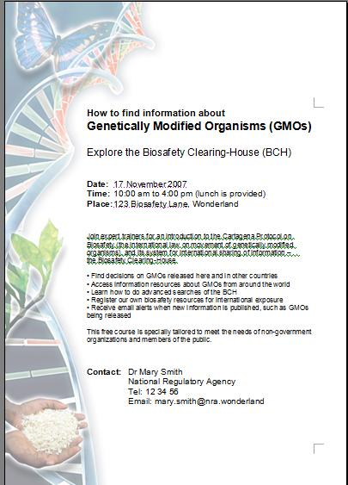 | Наглядные пособия, охватывающие основные понятия о МПБ и выполненные в виде плаката и краткой брошюры, которые можно адаптировать в соответствии с требованиями обучения непосредственной группы обучаемых лиц конкретной страны.

Упражнения
Разработано несколько упражнений для проведения семинаров по МПБ.

Приложение «Гермес» для разработки национального МПБ
Секретариат Конвенции о биологическом разнообразии (СКБР) разработал приложение, названное «Гермес» для использования странами, которые хотят иметь свои национальные веб-сайты МПБ, но не имеют для этого достаточно ресурсов или не желают разрабатывать собственные системы.

Приложение «Гермес» работает на серверах СКБР и обрабатывает данные, относящиеся к конкретной стране. Странам необходимо иметь только компьютеры с браузером и доступом в Интернет. Настройка приложения также осуществляется через Интернет.

Программный модуль «AJAX» для разработки национального МПБ
Программный модуль МПБ «Ajax Plug-In» – это простое Java Script приложение, основанное на технологии Ajax, которое может быть легко интегрировано в любой веб-сайт для отображения в динамическом режиме информации с Центрального портала МПБ.

Использование программного модуля МПБ «Ajax Plug-In» не требует специфических знаний в области информационных технологий. Модуль работает на любых серверных платформах и не требует установки дополнительного программного обеспечения. Все необходимые файлы находятся на Центральном портале МПБ и поддерживаются Секретариатом КБР.

Программный модуль МПБ «Ajax Plug-In» является «клиентским» приложением. Соединение с Центральным порталом МПБ осуществляется непосредственно клиентом (конечным пользователем).

